
ΕΛΛΗΝΙΚΗ ΔΗΜΟΚΡΑΤΙΑ
ΠΕΡΙΦΕΡΕΙΑ ΑΝΑΤΟΛΙΚΗΣ ΜΑΚΕΔΟΝΙΑΣ ΚΑΙ ΘΡΑΚΗΣ
ΑΥΤ. Δ/ΝΣΗ ΠΟΛΙΤΙΚΗΣ ΠΡΟΣΤΑΣΙΑΣ
ΤΜΗΜΑ ΠΟΛΙΤΙΚΗΣ ΠΡΟΣΤΑΣΙΑΣ ΠΕ ΕΒΡΟΥ

ΔΕΛΤΙΟ ΤΥΠΟΥ ΓΙΑ 12-08-2024

Σύμφωνα με τον Χάρτη Πρόβλεψης Κινδύνου Πυρκαγιάς της Γενικής Γραμματείας Πολιτικής Προστασίας για τη Δευτέρα 12-08-2024 προβλέπεται :
1)Πολύ υψηλός κίνδυνος εκδήλωσης πυρκαγιάς, κατηγορίας 4, για τις περιοχές των Δασαρχείων Αλεξανδρούπολης - Σαμοθράκης και Σουφλίου και

2) Υψηλός κίνδυνος εκδήλωσης πυρκαγιάς, κατηγορίας 3, για τις περιοχές του Δασαρχείου Διδυμοτείχου.

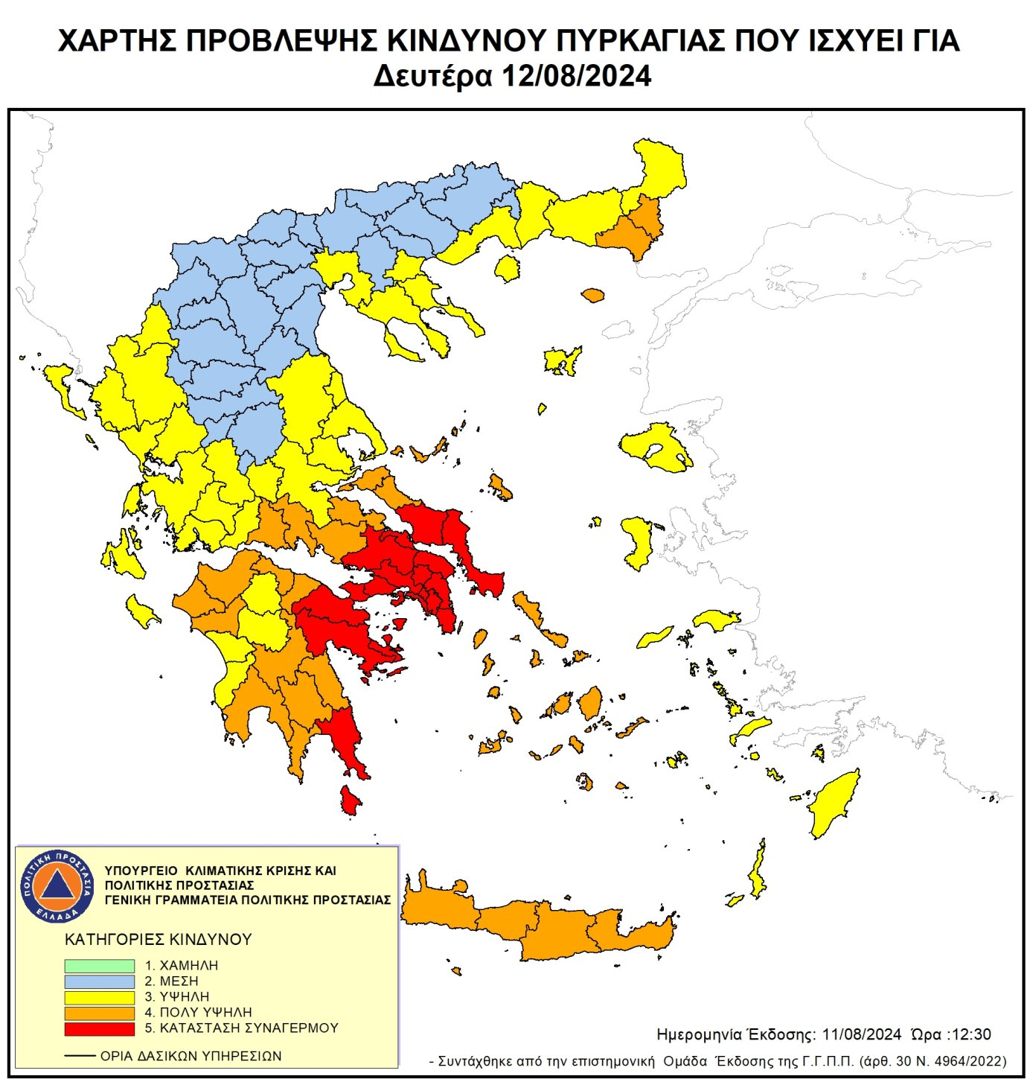

Για το λόγο αυτό τίθεται σε ισχύ η υπ΄αριθμ. 172425/1922/03-6-2023 απόφαση του Αντιπεριφερειάρχη, σύμφωνα με την οποία απαγορεύεται η διέλευση, η παραμονή και η κυκλοφορία προσώπων και οχημάτων στις ακόλουθες δασικές περιοχές ανά Δασαρχείο:

1)Για τα Δασαρχεία Αλεξανδρούπολης - Σαμοθράκης και Σουφλίου (κατηγορία κινδύνου 4) από τις 7:30 το πρωί της Δευτέρας 12-08-2024 έως τις 7:30 το πρωί της επόμενης ημέρας (Τρίτη 13-08-2024), στις παρακάτω δασικές περιοχές:

Α) ΠΕΡΙΟΧΗ ΔΑΣΑΡΧΕΙΟΥ ΑΛΕΞ/ΠΟΛΗΣ
- Αναδασώσεις έναντι Κ.Α.Α.Υ. Μάκρης
- Κατασκήνωση Μάκρης
- Άλσος γαλλικού σταθμού Ο.Σ.Ε.
- Πλατανότοπος Μαΐστρου
- Χώρος αναψυχής Καλλιθέας
- Χώροι αναψυχής Λεπτοκαρυάς (3 χώροι)
- Χώρος αναψυχής Συκοράχης
- Περιαστικό Δάσος Πυλαίας
- Περιαστικό Δάσος Φερών
- Περιαστικό Δάσος Μελίας
- Καταφύγιο Άγριας Ζωής Καβησού (Κ.Α.Ζ.)
Β) ΠΕΡΙΟΧΗ ΔΑΣΑΡΧΕΙΟΥ ΑΛΕΞ/ΠΟΛΗΣ – ΝΗΣΟΣ ΣΑΜΟΘΡΑΚΗ
- Περιαστικό Δάσος Χώρας Σαμοθράκης
- Δασική στάση Αλεβάντζας
Γ) ΠΕΡΙΟΧΗ ΔΑΣΑΡΧΕΙΟΥ ΣΟΥΦΛΙΟΥ
- Περιοχή Συμπλέγματος Δαδιάς-Λευκίμης-Σουφλίου (Προβατώνας – Λευκίμμη – Δαδιά – Γιαννούλη - Κοτρωνιά)
2) Ενώ για τις περιοχές του Δασαρχείου Διδυμοτείχου (κατηγορία κινδύνου 3) ισχύει το μέτρο από τις 8:00 το πρωί της Δευτέρας 12-08-2024 έως τις 22:00 το βράδυ της ίδιας μέρας, στις εξής περιοχές:

Α)ΠΕΡΙΟΧΗ ΔΑΣΑΡΧΕΙΟΥ ΔΙΔΥΜΟΤΕΙΧΟΥ
1. Αναδασώσεις – Χώρος αναψυχής Τσίγγλας
Από την απαγόρευση εξαιρούνται πρόσωπα που κατοικούν ή εργάζονται στις περιοχές του άρθρου 129, καθώς και πρόσωπα που μετακινούνται εντός του οδικού δικτύου.
Σύμφωνα με τον νόμο για κάθε παράβαση της απαγόρευσης επιβάλλεται διοικητικό πρόστιμο τριακοσίων (300) ευρώ. Οι αρμόδιες αρχές για τη διασφάλιση εφαρμογής της απόφασης απαγόρευσης κυκλοφορίας και τη βεβαίωση του διοικητικού προστίμου, ορίζονται τα αρμόδια όργανα της Ελληνικής Αστυνομίας, του Πυροσβεστικού Σώματος, της Δασικής Υπηρεσίας και της Δημοτικής Αστυνομίας.

Η απόφαση ισχύει έως ότου ο δείκτης επικινδυνότητας εκδήλωσης πυρκαγιάς πέσει στην κατηγορία δύο (2).

Σύνδεσμος Απόφασης:

https://diavgeia.gov.gr/doc/%CE%A1%CE%9D727%CE%9B%CE%92-6%CE%A5%CE%98?inline=true

